**Documentación Proyecto Pedagógico Integrador**

**María José Torres Sánchez**

**Juan José Morales Madrigal**

**Equipo PPI #9**

**Institución Educativa Federico Ozanam**

**Medellín**

**2020**

**Contenido**

**1.** **Diagrama Espina de pescado de causa y efecto** 3

**2.** **Contexto del problema** 3

**2.1.** **Antecedentes** 3

**2.2.** **Marco Teórico** 3

**3.** **Hipótesis de la concepción del problema** 4

**4.** **Declaración de la situación** 4

**5.** **Descripción de los interesados** 4

**6.** **Visión del producto** 6

**7.** **Tablero de Visión del Producto.** 6

**8.** **Validación de usuarios (15)** 8

**9.** **Proyectos similares** 8

**10.** **Requisitos** 8

**11.** **Criterios de aceptación** 9

# **Diagrama Espina de pescado de causa y efecto**

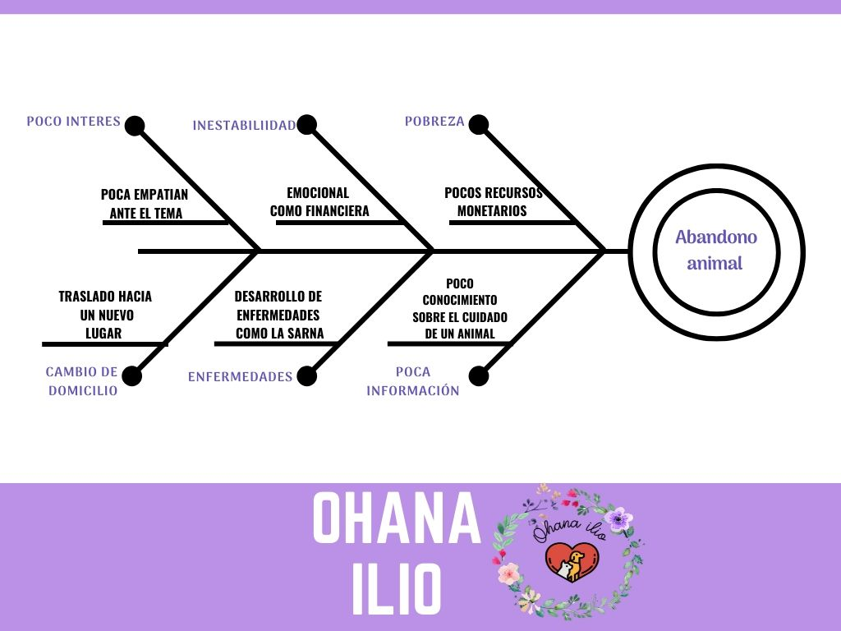

Ilustración Diagrama de espina de pescado

# **Contexto del problema**

# **Antecedentes**

En Colombia no existe un censo exacto que confirme cuántos perros callejeros hay en la actualidad. Las cifras más recientes datan de 2018, año en el que según el Departamento Nacional de Planeación (DNP) se tenía estimado que la población de canes y gatos deambulando por las calles de Bogotá, Cartagena, Medellín y Cali podría llegar a los 2 millones, esto sin contemplar los animales que se encontraban en los lugares de paso. Por cada 100 perros con vivienda, otros 38 deambulan por las calles

# **Marco Teórico**

No se conocen cifras oficiales, se estima que en el país hay cerca de un millón de animales abandonados. El Instituto Distrital de Protección y Bienestar Animal de Bogotá asegura que más de 33 mil animales entre perros y gatos fueron abandonados entre el 2010-2016. Esta cifra continuó creciendo a un ritmo del 10% anual, se ha confirmado que durante el segundo y tercer mes posterior a la adopción, es más frecuente el abandono de las mascotas.

# **Hipótesis de la concepción del problema**

El abandono animal es generado por el poco interés que los colombianos tienen ante esta situación. Generalmente las personas no tienen conocimiento sobre qué se debe llevar a cabo a la hora de adquirir un animal y cuál puede ser la responsabilidad que este conlleva, generando abandono en las calles de Colombia o maltrato animal por parte de los dueños de estas mascotas

|  |  |
| --- | --- |
| **Nombre** | Fundaciones |
| **Función** | Usuario |
| **Relevancia** | Alta |
| **Rol en el sistema** | Asociado al proceso de adopción |
| **Contacto** | cbalaperla@medellin.gov.co |
| **Responsabilidades** | Informar sobre los perros que se encuentran en espera por adopción, y suministrar toda la información necesaria |
| **Conocimientos** | Este interesado conoce sobre todos los procesos que se requieren para una adopción exitosa, y los perfiles necesarios para un adoptante |
| **Disponibilidad** | Disponibilidad dependiente del usuario |
| **Objetivos** | Proporcionar información oportuna de animales en proceso de adopción |

# **Declaración de la situación**

El incremento del abandono animal va en más de un 10% anualmente desde el 2016, producto del desinterés de los ciudadanos y los entes gubernamentales, se ha visto impactada la calidad de vida de más de 2 millones de mascotas que se encuentran en situación de calle y que a su vez, general problemas de salud pública.

# **Descripción de los interesados**

|  |  |
| --- | --- |
| **Nombre** | Protección ambiental de la policía |
| **Función** | Asociado |
| **Relevancia** | Alta |
| **Rol en el sistema** | Asociado para recibir y dar atención a los reportes. |
| **Contacto** | dipro.arpae@policia.gov.co |
| **Responsabilidades** | Se encargaría de los reportados por maltrato en alguna casa o animales que no deberían estar en esa zona |
| **Conocimientos** | Conoce todo el conducto regular en el que se debe proceder ante ciertos casos |
| **Disponibilidad** | Disponibilidad dependiente del usuario |
| **Objetivos** | Ayudar a mermar el maltrato y la desubicación de la fauna de silvestre |

|  |  |
| --- | --- |
| **Nombre** | Cliente común |
| **Función** | Adoptante |
| **Relevancia** | Alta |
| **Rol en el sistema** | Adoptar o apadrinar animales que hay en los refugios. |
| **Contacto** | [adoptante@gmail.com](mailto:adoptante@gmail.com) teléfono 1234567 |
| **Responsabilidades** | Darle vida prospera y de buena calidad al animal. |
| **Conocimientos** | Cuidados necesario para el bienestar de una mascota |
| **Disponibilidad** | Disponibilidad dependiente del usuario |
| **Objetivos** | Adoptar mascotas. |

# **Visión del producto**

Es un proyecto para personas que desean participar en el mejoramiento de la calidad de vida de los animales abandonados, por medio de adopciones, apadrinamiento o denuncias de maltratos. Se llama Ohana llio y permitirá al interesado mantente un contacto permanente con las fundaciones encargadas de animales vulnerables y a las cuales puedes realizar aportes monetarios o alimentos. En comparación con modelos de adopción tradicionales, Ohana llio busca, por medio de información, concienciar a las personas del rol fundamental que tienen en la disminución del abandono animal.

# **Tablero de Visión del Producto.**

|  |  |  |  |
| --- | --- | --- | --- |
| **Visión**  Es un proyecto para personas que desean participar en el mejoramiento de la calidad de vida de los animales abandonados, por medio de adopciones, apadrinamiento o denuncias de maltratos. Se llama Ohana llio y permitirá al interesado mantente un contacto permanente con las fundaciones encargadas de animales vulnerables y a las cuales puedes realizar aportes monetarios o alimentos. En comparación con modelos de adopción tradicionales, Ohana llio busca, por medio de información, concienciar a las personas del rol fundamental que tienen en la disminución del abandono animal. | | | |
| **Interesados** | **Necesidades** | **Características del Producto** | **Beneficios** |
| **\*Fundaciones:** Usuario que proporciona de datos sobre los animales | Incrementar el número de adopciones. | Permitir al usuario adoptar y darle una buena vida a un animal. | Brindar más formas métodos de adopción |
| Motivar a las familias a adoptar |
| **\*Familias:** Usuario interesado en adoptar | Mejorar la calidad de vida de los animales en la ciudad de Medellín. | Permitir al usuario reportar animales en peligro y situación de calle. | Disminuir el abandono animal y el maltrato |
| Disminuir problemas de salud pública |
| Permite publicar la desaparición de mascotas |
| **\*Entidades de rescate animal:** Prestará soporte y atención a ciertos casos. | Generar conciencia del impacto que puede tener el abandono y maltrato animal. | Permitir al usuario apadrinar y tener un control de su estado | Mejorar la calidad de vida de los animales callejeros |
| **\*Patrocinadores:**  Ayuda monetaria | Dar a conocer los cuidados necesarios que requieren una mascotas | Permitir al usuario conocer de sobre cuáles son las entidades encargadas del maltrato y abandono | Ayudar las fundaciones a tener más difusión |

# **Validación de usuarios (15)**

https://juanmoralesm.typeform.com/to/IAqHx4

# **Proyectos similares**

**Chuby**

Esta plataforma tiene la particularidad de que, además de tener un gran abanico de opciones para elegir nuestra mascota preferida, tenemos la otra cara de la moneda, es decir, la de dar visibilidad para aquellos animales que encontramos tirados en la calle o que no tengamos las condiciones para mantener a una mascota por múltiples circunstancias. En los detalles, podemos destacar si es dado en adopción, si necesita hogar temporalmente o incluso si se nos ha perdido el animal.

**Amazdog**

Una app que basa su existencia en la raza perruna, ya que no solo se dedica a brindarles una segunda oportunidad a estos animales, sino que su enfoque va mucho más allá. La plataforma ofrece un catálogo de todo lo que podemos hacer con nuestra mascota, por ejemplo, las playas que podemos visitar juntos, los hoteles que aceptan perros en sus estancias, las clínicas más cercanas en base a nuestra localización, etc.

# **Requisitos**

1. **Requisitos no funcionales**

* Verse claramente en celulares, computadores, tablets, etc. Sin perder una buena resolución. Adaptar la pantalla a los diferentes tamaños, a las características del dispositivo.
* Se debe considerar una aplicación segura, que pida los permisos netamente necesarios para la totalidad de sus funciones.
* Interfaz amigable, interactiva e intuitiva para el usuario.
* Debe funcionar en los distintos sistemas operativos.
* Tener fiabilidad, que el usuario confíe en que su dinero va a llegar a la causa justa.

1. **Requisitos funcionales**

* El sistema necesita una base de datos, para guardar información la información de usuario, tales como teléfono, dirección, datos personales. Ya sea para adopción, apadrinamiento, o donaciones. También para almacenar las imágenes que los usuarios manden en los reportes
* La aplicación necesitara accesos al dispositivo tales como la ubicación, imágenes.
* Tener un apartado con las preguntas frecuentes como, ¿Cómo donar?, ¿Cómo es el proceso de apadrinamiento?, ¿Qué fundaciones están ligadas con nosotros?
* Tener un rango en la ciudad bastante amplio para poder acceder a la mayoría de reportes posibles.
* Aplicación intuitiva y de fácil entendimiento.
* Actualización de la página, a la hora de que alguna mascota sea adoptada, haya sido rescatada, o haya sido apadrinada.
* El campo nombre solo recibe caracteres alfabéticos.
* Una galería de fotos de las mascotas que están disponibles para la adopción y para apadrinar.
* El sistema debe permitir cambiar su idioma
* El sistema debe tener acceso a los diferentes métodos de transferencia como lo son MasterCard, visa, PayPal, etc…

# **Criterios de aceptación**

1. **Adoptar**

* **Escenario 1: Desea adoptar y está registrado**

Dado que el usuario quiera adoptar y esté registrado y cumpla con los requisitos de la fundación, cuando el usuario elija a la mascota entonces se harán el papeleo de adopción y el usuario quedará registrado como adoptante y podrá disfrutar de la compañía de su mascota

* **Escenario 2: Desea adoptar y no está registrado**

Dado que el usuario quiera adoptar y no esté registrado y cumpla con los requisitos de la fundación, cuando el sistema reconozca que no está registrado, entonces devolverá al usuario al módulo de registro y podrá proceder a registrarse y luego a continuar con el proceso de adopción.

1. **Apadrinar**

* **Escenario 1: Desea apadrinar y está registrado**

Dado que el usuario quiera apadrinar y este registrado y cumpla con los requisitos necesarios para apadrinar cuando el usuario elija a la mascota que desea apadrinar entonces se realizará el proceso de inscripción de PayPal y su balance sea equivalente a la cantidad necesaria y podrá ayudar a una mascota en condición de calle

* **Escenario 2: Desea apadrinar y no está registrado**

Dado que el usuario quiera apadrinar y no este registrado y cumpla con los requisitos necesario para apadrinar cuando el sistema reconozca que no está registrado entonces el sistema devolverá al usuario al módulo de registro y podrá proceder a registrarse y continuar con el proceso de apadrinamiento

1. **Donar**

* **Escenario 1: Desea donar y está registrado**

○ Dado que el usuario quiera donar Y el usuario este registrado Y cumpla con los requisitos para donar Cuando el usuario ingrese sus datos Entonces el sistema le permitirá donar Y elegir el monto que desea donar Y ayudar a un animalito que lo necesita

* **Escenario 2: Desea donar y no está registrado**

Dado que el usuario quiera donar Y el usuario no este registrado Y cumpla con los requisitos para donar Cuando el sistema reconozca que no está registrado, Entonces devolverá al usuario al módulo de registro Y podrá proceder a registrarse Y poder donar

**¿Cuál es su idea para solucionar esta problemática?**

**Una aplicación móvil para personas que desean participar en el mejoramiento de la calidad de vida de los animales abandonados, por medio de acciones que ayuden a la disminución de esta problemática desde el hogar. Permitirá al interesado mantener un contacto permanente con las fundaciones encargadas de animales vulnerables y a las cuales puedes realizar aportes monetarios o alimenticios. En comparación con modelos de adopción tradicionales, Se busca que, por medio de información, influir en las personas del rol fundamental que tienen en la disminución del abandono animal.**